## Крах империи

Наблюдать за тем, как какой-то проект летит в тартарары, особенно с большой исторической дистанции — это всегда приятно. Сегодняшний персонаж — именно персонаж, а не тема — это католицизм. Хотя это было давно, но на протяжении примерно пятиста лет римская католическая церковь была всемогущей, всесильной транснациональной корпорацией средневековья со своими спецслужбами, аналитическими центрами, армией, разведкой, системой образования, экономическими структурами и так далее. И вот это всемогущая корпорация, хотя и имела огромные успехи, в конце концов была чем-то надломлена; доминантной власти римско-католической церкви в какой-то момент пришёл конец. Все знают, когда это произошло, а в рамках этого курса уже было упомянуто одно из знаменательнейших событий, положивших начало необратимым реформациям. Но самое главное сегодня не то, какое событие ознаменовало крах католицизма; главное — почему вообще произошёл крах и какие предпосылки заранее сделали реформацию неизбежной.

Мы сейчас находимся на той ветке философии, которая впоследствии приведет к возникновению ЭН. ЭН — это продукт модерна, третья фаза последовательной эволюции мысли, и ей предшествовали метафизика мифологического мировоззрения и **схоластика** монотеистического. О последней сегодня и поговорим.

## Оправдание монотеизма

Часто думают, что этап схоластики можно пропустить. Это распространённая точка зрения. Кажется, будто были блестящие достижения античности, которые не смогли сделать больших успехов лишь из-за собственной древности, и затем монотеизм, который свернул людей с верного пути. Это вовсе не так. Именно схоластика показала человечеству некоторое допущение в познании, от которого нужно избавиться. Кризис, надломивший католицизм, выявил это допущение, и если бы этого не произошло, то переход к ЭН был бы невозможен.

Топологическая модель монотеистической картины мира

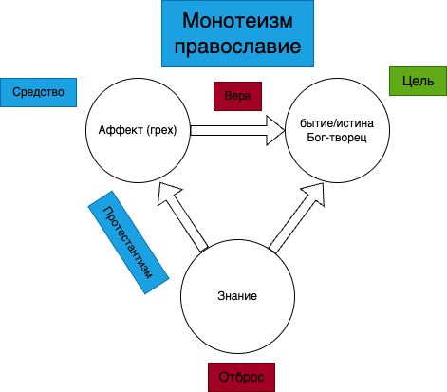

На прошлых лекциях речь шла про ортодоксальное христианство, иными словами — о провославии.

TODO: доделать конспект